На правах рукописи

Юрасова Ольга Владимировна

РАЗРАБОТКА И ПРИМЕНЕНИЕ СУЛЬФОАРОМАТИЧЕСКИХ
ПОЛИМЕРНЫХ НАПОЛНИТЕЛЕЙ ДЛЯ ПОВЫШЕНИЯ
КАЧЕСТВА КОЖИ

Специальность: 05.19.05. «Технология кожи, меха, обувных и кожевенно-галантерейных изделий»

АВТОРЕФЕРАТ
диссертации на соискание ученой степени кандидата технических наук

Санкт – Петербург - 2011

Диссертация выполнена в Санкт-Петербургском университете технологии и дизайна на кафедре инженерной химии и промышленной экологии

Научный руководитель: доктор технических наук,
профессор Панов Виктор Петрович

Официальные оппоненты: доктор технических наук, профессор
Иванов Михаил Николаевич

кандидат технических наук, доцент
Гюльханданьян Елена Михайловна
Ведущая организация: ООО «Шебекинская индустриальная химия»

Защита состоится «15» марта 2011 г. в 11:00 на заседании диссертационного совета Д 212.236.02 при Санкт – Петербургском государственном университете технологии и дизайна.

Адрес:191186, г. Санкт – Петербург, ул. Большая Морская, д.18, ауд. 241.

С диссертацией можно ознакомиться в библиотеке Санкт – Петербургского университета технологии и дизайна.

Адрес:191186, г. Санкт – Петербург, ул. Большая Морская, д.18.

Текст автореферата размещен на сайте СПГУДТ:www.sutd.ru.

Автореферат разослан «11» февраля 2011 г.

Ученый секретарь
диссертационного Совета В.В. Сигачева

ОБЩАЯ ХАРАКТЕРИСТИКА РАБОТЫ
Актуальность работы. Из общей массы шкур крупного рогатого скота только 30% отвечает требованиям 1 и 2 сорта, которые пригодны для производства лицевой кожи, что свидетельствует о необходимости технологических разработок для получения качественной кожи из низкосортного сырья. Проведенные поисковые исследования свидетельствуют о высокой эффективности применения производных сульфоароматических соединений для наполнения и додубливания кожевенных хромированных полуфабрикатов, повышающих наполняемость кож и улучшающих потребительские свойства. Применение производных сульфоароматических соединений в технологии обработки кож позволит повысить качество продукции из низкосортного сырья.
Цели и задачи исследования.
Целью настоящей работы является разработка технологии обработки низкосортного кожевенного сырья для получения кож с высокими потребительскими свойствами.
Для достижения поставленной цели в работе решаются следующие задачи:
- анализ литературных сведений по методам, техническим средствам и способам переработки низкосортного кожевенного сырья при использовании додубливающих и наполняющих препаратов;
- разработка методики синтеза додубливателей и наполнителей кож на основе сульфоароматических соединений и исследования их свойств;
- выбор наиболее рационального технологического режима для осуществления процессов наполнения и додубливания полуфабрикатов; - исследование влияния синтезированных полимеров на свойства кож, механизма взаимодействия полимеров и компонентов дермы;
- оценка потребительских свойств полученных кож и технико-экономической целесообразности использования разработанных препаратов.
Методы исследования.
Теоретической и методологической основой исследований послужили: химическая технология получения сульфоароматических препаратов; методы исследования физико-механических свойств кож, спектроскопические, гистологические, статистические методы оценки свойств кожевенных полуфабрикатов.
Научная новизна работы.
- предложена технология синтеза резорцин - бензол - содержащих полимеров, с высокой степенью кислотного числа, высокой вязкостью, приемлемой дисперсностью дубящих частиц, хорошей растворимостью и устойчивостью в процессах наполнения и дубления, хорошей стабильностью при хранении, имеющих небольшую молекулярную массу, обеспечивающих улучшение прочностных и гигиенических показателей кожи и впервые применяются резорцин – бензол - содержащие соединения;
- разработана методика технологического процесса додубливания с использованием разработанных препаратов;
- разработан способ производства кожи при совмещении процессов наполнения - крашения - жирования с улучшением показателей качества кожи;
- разработан алгоритм комплексной оценки качества кожи с использованием спектральных, гистологических, математических методов, проанализирован уровень конкурентоспособности.
Практическая значимость работы.
-разработан процесс синтеза резорцин – бензол – содержащих полимеров;
-разработан и реализован в производственных условиях технологический процесс додубливания кожи с использованием резорцинкарбамидоформальдегидного полимера;
-разработан объединенный технологический процесс наполнения - крашения – жирования, наработана партия высококачественной кожи из низкосортного сырья;
-рассчитаны комплексные показатели эффективности инновационных технологических процессов, даны рекомендации по выбору структуры технологического процесса и формы организации производства;
-установлена взаимосвязь между структурой и свойствами обувной кожи при использовании разработанных препаратов.
- изучены физико-механические, гигиенические, упруго - пластические свойства кожи;
-разработана нормативная документация (ТУ) и технологическая инструкция по получению резорцинкарбамидоформальдегидного полимера;
Результаты диссертационного исследования внедрены в практику работы ООО «Шебекинская индустриальная химия», ООО «Уразовский кожевенный завод».
Получены акты испытаний ООО «Аналитик – Хим», ФГУЗ «Центра гигиены и эпидемиологии в г. Москве», испытательного центра «Питон».
Основные положения работы могут быть использованы в учебном процессе при подготовке технологов кожи и меха.
Апробация работы. Материалы диссертации доложены:
на научно – практической конференции «Биотехнология 2008» Пущинский научный центр РАН, 2008г.;
на Всероссийской научно – практической конференции «Актуальные проблемы государственного управления и менеджмента организаций» Нижегородского государственного университета им. Н.А. Добролюбова, 2008г.;
на семинаре Московского института управления, 2009г.
Научные публикации: Результаты исследований, отражающие основные положения диссертационной работы изложены в восьми научных публикациях, в том числе две статьи в журналах, рекомендуемых перечнем ВАК.
Структура и объём диссертации:
Диссертация состоит из введения, 5 глав, выводов, содержит 33 рисунка, 21 таблицу, 276 литературных источника.

СОДЕРЖАНИЕ РАБОТЫ
Во введении обоснована актуальность выбранной темы, сформулирована цель работы, определены основные задачи, научная новизна и практическая значимость.
В первой главе представлен анализ современного состояния сырьевой базы производства кож, обобщены сведения о мономерах и синтезе полимеров, предлагаемых для наполнения и додубливания кож, изменения структуры сырья и денатурации колагенновых фибрилл и формирования свойств обувной кожи.
Охарактеризован ассортимент отечественных и импортных полимерных препаратов для кожевенного производства, дан анализ эффективности их применения.
Для решения проблем повышения качества кож из низкосортного сырья предложено использование сульфоароматических полимеров в технологии кожи, обсуждены сведения о влияние дубления, додубливания и наполнения полимерами на изменение структуры и свойств кожи.
Существенный вклад в исследование влияния процессов додубливания и наполнения полимерами на изменение структуры и свойств кожи внесли Страхов И.П., Михайлов А.Н., Куциди Д.А., Флаэрти Ф.О., Лычников Д.С., Чернов Н.В. и другие авторы.
Во второй главе представлена характеристика материалов, использованных для получения кожи для верха обуви и проанализированы методы исследования свойств кожи.
Объектами исследования являются: шкура яловки лёгкой мокросолёного консервирования, согласно ГОСТ 28425 – 90, средней массой 22кг. и хромированный полуфабрикат с различными расходами дубящих соединений хрома (Т${}_{\text{СВ}}$ 76${}^{0}$С и 90${}^{0}$С) чепрачной, воротковой и припольной частей кожи.
Описаны методы оценки свойств кож, выработанных с использованием полимеров для полуфабриката «Краст».
Для оценки упругопластических и прочностных показателей полуфабриката изучены методы определения физико-механических характеристик: предела прочности при растяжении, напряжения при появлении трещин лицевой поверхности кожи, удлинения при разрыве, относительной жесткости и толщины.
Важными также являются методы определения гигиенических свойств: паропроницаемости, водопроницаемости, водопромокаемости, пароёмкости и методы проведения гистологических исследований. Для исследования структуры кож использован инфракрасный спектрофотометр «SPECORD – M – 82».
Третья глава посвящена обоснованию применения в технологии кож сульфоароматических полимеров и разработке методик и технологий процесса получения резорцин – бензол – содержащих полимеров.
Показано что, дубящий эффект полимера обусловлен способностью гидроксильных, сульфо и амино групп образовывать сильные связи с полипептидными группами коллагена, что способствует образованию прочных устойчивых связей между функциональными группами коллагена и дубителя.
Для получения полимеров предложено использовать сырьевой ресурс, не содержащий токсичных примесей, а именно - отход промышленности - кубовый остаток дистилляции резорцина.
Получение резорцинкарбамидоформальдегидного полимера (РКФ -1) для додубливания и наполнения кож осуществляли в несколько стадий: сульфирование резорцина, нейтрализация, поликонденсация. Синтез проводили при стехиометрическом соотношении реагентов. Аналогично проводили синтез бензолсульфокарбамидоформальдегидных полимеров – «БСФ-1» и «БСФ-2». Последний получали при мольном соотношении бензола и серной кислоты 1:2. Механизм процесса, режимы и выход продукта приведены в табл. 1.

Таблица 1 – Получение сульфоароматических соединений
Наименование | Получение сульфоароматических соединений
«РКФ -1»  Резорцинкарбамидо  формальдегидный полимер -1 | - Сульфирование резорцина: ῑ= 0,5 часа, Т =100°С  Поликонденсация: Т = 100°С; ῑ= 2,2ч.  Поликонденсацию проводили при масс. соотношении резорцин: серная кислота: формальдегид: карбамид: 100,0:98,0:43,0:30,0  Выход готового продукта 92%
«БСФ -1»  Бензолкарбомидоформальдегидный полимер -1 | - Сульфирование бензола: ῑ = 0,5 часа, Т =100°С  Поликонденсация: Т= 100°С, ῑ = 2,2ч.  Поликонденсацию проводили при масс. соотношении бензол: серная кислота: формальдегид: карбамид: 100,0:125,6:38,0:56,4  Выход готового продукта 84%
«БСФ -2»  Бензолкарбамидоформальдегидный полимер - 2 | Сульфирование бензола: ῑ= 0,5 часа, Т =100°С  Поликонденсация: Т= 100° С; ῑ= 2,2ч.  Поликонденсацию проводили при масс. соотношении бензол: серная кислота: формальдегид: карбамид: 100,0:251,2:38,0:56,4  Выход готового продукта 89%.
Использованные методы синтеза полимеров базировались на режимах синтеза, предложенных ранее в литературе, посвященных технологии полимеров.
Таблица 2 - Характеристика свойств разработанных препаратов
Наименование  показателей | «РКФ -1» |  | «БСФ -2» | «БСФ -1»
Плотность при 20С, г/см | 1,27 |  | 1,37 | 1,34
Вязкость, МПа·с | 630 |  | 620 | 605
Средний диаметр частиц, мкм | 1,4 |  | 0,9 | 0,7
Кислотное число, мг/г | 63,8 |  | 62,2 | 63,2
Массовая доля сухого вещества, % не более | 45,0 |  | 46,0 | 44,0
Массовая доля  нерастворимых веществ, % | 0,5 |  | 0,4 | 0,5
Массовая доля дубящих, %  не менее (в пересчете на сухое вещество) | 50,0 |  | 49,0 | 50,0
рН препарата | 6,0± 0,3 |  | 6,4 ±0,1 | 6,7 ±0,3
Средний диаметр частиц полимера (рис.1) в препарате изменяется в пределах 0,7 – 1,4 мкм, что позволяет использовать полимер для заполнения пустот в межволоконном пространстве дермы, вязкость же изменяется несущественно. Увеличение доли сульфированного бензола приводит к увеличению кислотного числа. Проведенные испытания хранения препаратов показали, что со временем вязкость препаратов не меняется, полимеры хорошо хранятся, возможна стабилизация полимеров разбавлением водой.
Результаты исследований явились основой для разработки технологической схемы синтеза полимера и реализации её в опытно – промышленном масштабе (рис. 2). Для ООО «Шебекинская индустриальная химия» разработаны технические условия, наработана партия полимера, проведены исследования свойств в «Аналитик – Хим», подтверждены указанные выше показатели качества препарата, а ФГУЗ «Центр гигиены и эпидемиологии, г. Москва» разработанный препарат относен к 4 классу опасности.
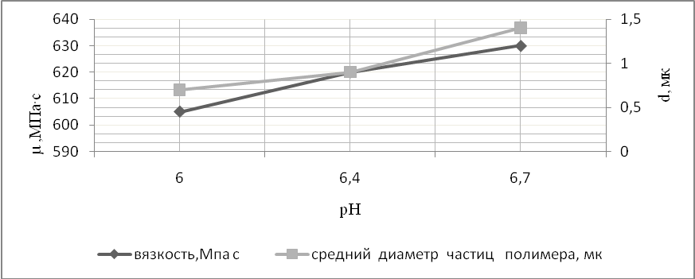
Рисунок 1 - Влияние рН среды на свойства резорцин - бензол - содержащих полимеров (µ - вязкость;ḏ -диаметр частиц)
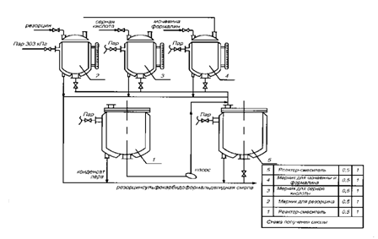
Рисунок 2 – Схема получения резорцинкарбамидоформальдегидной смолы в производственных условиях
В четвертой главе отработана методика введения в кожу полимерных соединений в качестве дубителей и наполнителей для улучшения её потребительских свойств и повышения качественного показателя – температуры сваривания.
Для исследования распределения веществ в коже проводили хромрезорцинкарбамидоформальдегидное додубливание, в 3 стадии.
Условия осуществления стадий:
На 1 стадии: жидкостной коэффициент (ж.к.) 0,6-0,7; продолжительность 1-3часа; температура раствора 25°С; введён хромовый дубитель основностью 38-42% в количестве 1,2% от массы строганных кож; карбонат натрия 0,3%.
На 2стадии вводили «РКФ -1» 2-6% от массы строганных кож, в течение 1 часа, при температуре раствора 25°С, ж.к. 0,6-0,7.
На 3 стадии: ж.к. 0,6-0,7; продолжительность 5ч.; температура раствора 25°С., хромовый дубитель основностью 38-42 % составлял 0,9-1% от массы строганных кож, карбонат натрия - 0,3%.
Исследования проводили методом планирования эксперимента с получением адекватно описывающего процесс уравнения регрессии.
Для получения данных о температуре сваривания кожи при разном составе обрабатывающих кожу веществ проведен факторный эксперимент для получения зависимости У =f(xi), где х– концентрация «РКФ – 1», % ; х${}_{2}$ – температура раствора, С; х${}_{3}$ – продолжительность обработки, ч. Согласно полученным данным на повышение температуры сваривания наибольшее влияние оказывает концентрация введенного«РКФ -1» (рис.3,а), влияние температуры в интервале 25 - 35°С при продолжительности процесса (1-3часа) незначительно (рис.3,б). С учетом этого уравнение регрессии можно представить в виде: Y = 81, 7+2,08Х${}_{1}$
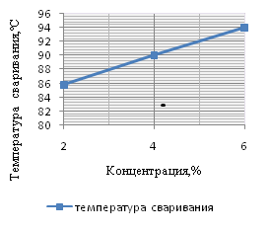  а) | 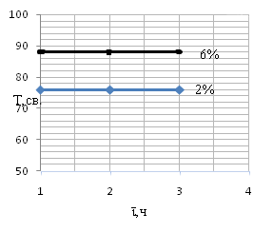  б)
Рисунок 3 - Влияние изменения концентрации «РКФ -1» на температуру сваривания кожи и продолжительность процесса

Результаты эксперимента показали, что наибольшая температура сваривания достигается при концентрации «РКФ -1» 6%. Прирост температур в 12° получен при расходе 6% «РКФ -1» от массы строганной кожи, температурах 25-35С и продолжительности процесса 1 час. Увеличение продолжительности обработки от 1 до 3 часов не приводит к изменению температуры сваривания.
В реальных условиях производства после введения полимеров, перемешивания системы в течение 1 часа в рабочий раствор подается сухой хромовый дубитель. Увеличение продолжительности обработки сырья обеспечивает и процесс продолжительностью еще на 5 часов. Полимер прочно фиксируется в коже, что подтверждается гистологическими исследованиями.
Теоретически и практически показана возможность применения «РКФ -1» для наполнения и додубливания при расходе от 2% до 6%. Для повышения температуры сваривания можно использовать 6%, но последующая стадия дубления по существующей технологии с хромовым дубителем повышает термоустойчивость до желаемой температуры, поэтому в работе показана целесообразность использования 2% расхода «РКФ -1».

Для исследования эффективности применения в технологии кожи полимеров «РКФ-1», «БСФ -1», «БСФ -2» выполнено исследование оценки качества кожи на образцах хромированного полуфабриката, обработанного сухим хромовым дубителем (38-42% основности) – 1,6% от массы строганной кожи. Разработанные препараты применяли в наполнении при расходе 4% от массы строганной кожи, ж.к. 0,8; температурах 35-45С, продолжительности процесса 2 часа. Перед подачей в барабан корректировали рН. Результаты исследования представлены в табл. 3.

Таблица 3 - Оценка качества кожи с применением «РКФ -1», «БСФ -1», «БСФ -2»
Наименование  показателя | «РКФ -1» | «БСФ -2» | «БСФ -1» | ГОСТ  939-88
Содержание полимеров, %  Чепрак  Пола | 3,74 0,60  8,800,65 | 3,500,50  8,450,50 | 3,400,30  7,600,45 | Не нормирует.
Предел прочности при растяжении, 10МПа | 1,50,2 | 1,50,3 | 1,60,2 | 1,5
Удлинение при напряжении 10 МПа, % | 32,00,6 | 30,00,5 | 28,00,4 | 20,0 -  40,0
Относительная  жесткость, Н  Чепрак  Пола | 0,24  0,19 | 0,29  0,25 | 0,32  0,29 | Не более 0,4

Наличие сульфогрупп в дубителе повышает растворимость полимера в водной среде, благоприятствует повышению температуры сваривания, ускоряет процесс дубления. Продукты стабильны при добавлении нейтральных солей и кислот, устойчивы к старению.
Наибольшее содержание полимера, достигает: в припольной части до 8,8%, наименьшее в чепрачной части образцов кожи. В припольной части поры крупные и при закреплении частиц полимера образуются более крупные агрегаты полимера, фиксируются агломераты в межволоконном пространстве, а распределенные частицы закрепляются волокнами белка.
На свойства сырья влияет отложение полимеров по припольной части. Пороки рыхлости, тощести, разрывов у низкосортного сырья сглаживаются за счет изменения свойств кожи в процессах технологических обработок с применением «РКФ -1», «БСФ -1», «БСФ -2». Увеличение вязкости среды способствует взаимодействию функциональных групп полимера с функциональными группами коллагена. Высокая вязкость полимера отражается на стабильном и прочном его отложении в дерме, что повышает наполняющую способность и термоустойчивость кожи. Коагуляция частиц полимера в процессе хранения влияет на скорость диффузии в дерму, в результате дубящие частицы медленно проникают в дерму. Рыхлость низкосортного сырья изменяется структурированием введенного полимера. Низкое качество кожи приводит к быстрому разрыву кожевой ткани, а введение полимера способствует образованию поперечных связей, которые уменьшают межволоконное расстояние на фибриллярном уровне. Наилучшие прочностные характеристики кожи достигнуты при применении «РКФ -1».
Для установления характера взаимодействия полимеров с коллагеном изучены ИК– спектры образцов, в широком интервале длин волн, см: 5000-3100,2700-1500, 1300-70. Согласно полученным спектрограммам поглощение в области 1512 см соответствует связи СН; поглощение на 1197 см - отражает наличие ароматического кольца; на 1042см - групп С – О; на 3470см - групп N – H; на 2703см - групп С-Н, т.е. механизм додубливания может быть представлен схемой:
ОН OH OH
Н${}_{2}$ -HNCNH - CH
2 он +Н${}_{2}$N –CO - NHCH${}_{2}$OH$→$ O
X- SO${}_{3}$ X- SO${}_{3}$ X- SO${}_{3}$
Х – ионы хрома

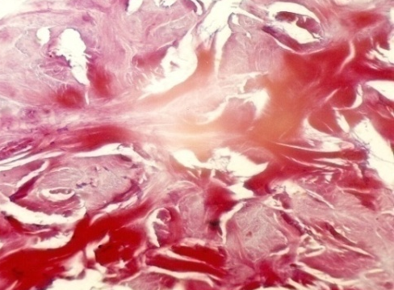  а) | 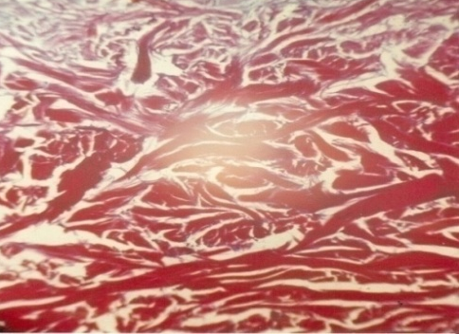  б)
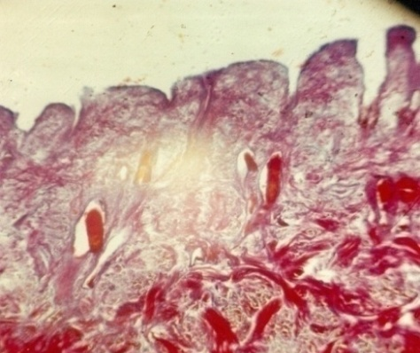
с)
Рисунок 4 - Схемы строения дермы: a) кожевой ткани без введения дубящих препаратов; б) дерма хромированного образца; c) строение сосочкового и сетчатых слоёв при введении «РКФ – 1» в процессе наполнения

Введение «РКФ -1» способствует равномерному распределению хрома по слоям дермы и формированию объёма (рис.4,б). По фотографиям видно, что коллагеновые волокна обеспечивают подвижность структуры дермы, что отражается на выходе полезной площади готовой кожи. Ориентация упорядочная, наклон пучка коллагеного волокна изменен, угол хромированного полуфабриката равен 30-32°, а в пикелеванном полуфабрикате он составляет 19-26°, а при обработке «РКФ -1» угол составляет 42°. Повышенная вязкость «РКФ -1» обуславливает лучшее удержание его в коже под влиянием увеличения трения на поверхности фаз, лучше сохраняется сульфированный полимер в коже, что приводит к образованию хемосорбционных связей, отражающихся на гидрофобизационных свойствах кожи (рис.4,с).
Микроскопическое исследование образцов полученных кож показало, что при одинаковой глубине проникания «РКФ -1» в толщу кожи основная масса в виде мелких частиц откладывается в межпучковом пространстве кожи и на её волокнах (рис.4,с). Полимер, распределенный внутри межволоконного пространства, прокрашивается в вишневый цвет. Средний диаметр частиц полимера 3,0 – 3,4 мкм. Исследования приведенных образцов показали, что наблюдается увеличение коллагенового пучка после пикелевания и продубленного образца кожи после 3 стадии дубления с 2,0 – 3,3 до 2,7 – 3,8мкм.
Структура кожи, пористость и её удельная поверхность имеют решающее значение в явлениях переноса массы и процессах сорбции. В работах П.А. Ребиндера показано, что на глубину проникания частиц оказывает влияние заряд структурных элементов кожи, химическая природа додубливающего и наполняющего препарата.
Микроскопическое исследование кож, полученных с использованием «РКФ -1» показало уменьшение пустот между сосочковым и сетчатым слоями, утолщение коллагеновых пучков, уплотнение лицевого слоя.
Испытания препарата на ООО «Уразовском кожевенном заводе» в промышленных масштабах подтвердили эффективность предложенной технологии.
Пятая глава. Исследовано влияние применения разработанных препаратов на изменение свойств кожи для верха обуви.
Препарат «РКФ -1» применялся в наполнении при 4% от массы строганной кожи, ж.к. 0,8; температуре 45С, продолжительности 2 часа, перед подачей в барабан корректируется рН до 6,5. Для сравнения использовали препарат «Экофикс», выпускаемый ООО «Шебекинская индустриальная химия» - меламинокарбамидоформальдегидный конденсат, используемый на производствах.
Результаты проведенных исследований применения полимерных препаратов для наполнения кож на их химические свойства приведены в таблице 4.
Таблица 4 – Состав кожи после проведения процессов наполнения – крашения - жирования
Наименование  Показателей | Препараты для наполнения |  | Нормативные  требования
Наименование  Показателей | «РКФ -1» | «Экофикс» | Нормативные  требования
Содержание влаги, % | 10,70,5 | 10,5 0,5 | ГОСТ 939-88  10 – 16%
Содержание золы, % | 12,40,3 | 12,40,3 | ГОСТ 939-88  10-14%
Содержание полимеров, %  Чепрак  Пола  Вороток | 3,74 0,60  8,800,65  5,800,65 | 3,400,50  7,600,50  5,900,45 | Не нормирует.
Сравнение гигиенических свойств образцов кожи экспериментального с применением «РКФ -1» и производственного с использованием «Экофикс» представлены на диаграмме (рис. 5)
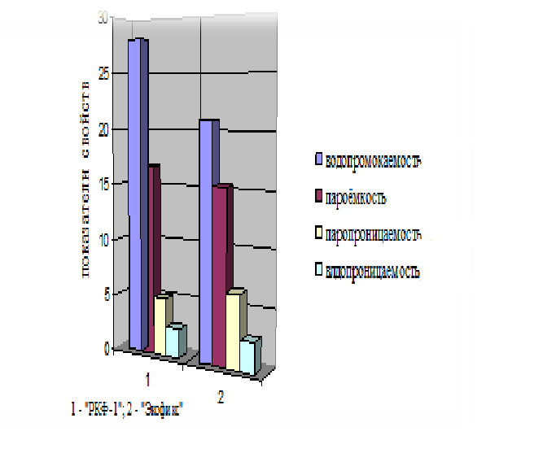
Рисунок 5 - Сравнительная диаграмма гигиенических свойств, полученных при использовании «РКФ -1» и «Экофикса»
Как видно из диаграммы водопромокаемость и пароёмкость кож, при использовании «РКФ -1» выше, чем при использовании «Экофикса».
Прочные водоустойчивые поперечные связи в структуре коллагена препятствуют усадке кожи при высыхании, при этом возрастает износоустойчивость кожи и возрастает пористость выделанной кожи, т.е. повышается её объёмный выход.
Пористость вычисляли по экспериментальным данным кажущейся и истинной плотности. Истинную плотность определяли методом гидростатического взвешивания в градиентной трубке. Распределение пор по размерам определяли методом гидродинамической дифференциальной порометрии. Форма, размеры, количество, расположение пор различаются в зависимости от топографического участка. Пористость при использовании «РКФ -1» - 47%; «БСФ -1» - 43%; «БСФ -2» - 41%.
Гигиенические свойства кожи охарактеризованы паропроницаемостью, пароёмкостью, пористостью, водопромокаемостью.
Объём и распределение пор зависит от среднего диаметра частиц «РКФ -1». Известно, что перенос водяного пара по пористым системам натуральных кож осуществляется в результате диффузии паров воды по транспортным порам. Сорбционная ёмкость образцов обусловлена объёмом микропор. На изменение объема пор влияет дубление. «РКФ -1», «БСФ -1», «БСФ -2» имеют разную капиллярно - пористую структуру, что влияет на структурирование коллагена, и соответственно отражается в уменьшении объёма крупных и мелких пор.
Доказано, что водопромокаемость и водопроницаемость зависит от введенных в кожу полимерных препаратов, которые изменяют структуру дермы и размеры пор. Наименьшей удельной поверхностью характеризуется кожа с небольшим объёмом пор. Улучшение качества периферийных участков кожи достигается при дисперсионном состоянии предложенных полимеров. Показатели прочности, удлинения характеризуют степень сохранности волокнистой структуры дермы. Структурирование приводит к упрочнению кожи, т.к. образуются дополнительные мостики, которые в процессе деформации принимают нагрузку на себя (табл. 6).

Таблица 6 - Результаты исследований прочностных показателей кож для верха обуви, полученных при использовании «РКФ -1» и Экофикса
Наименование  Показателей | «РКФ -1» | «Экофикс» | Нормативные требования
Напряжение при появлении трещин на лицевой поверхности | 1,60,3 | 1,50,2 | Не менее 1,5
Предел прочности при растяжении,10МПа | 1,50,2 | 1,50,2 | 1,5
Удлинение при напряжении, % | 32,00,6 | 22,00,6 | 20,0-40,0
Относительная жесткость, Н  Чепрак  Пола | 0,280,4  0,240,2 | 0,270,2  0,260,3 | не более 0,4
Низкое качество сырья приводит к разрыву кожевой ткани, но микроскопические и механические исследования показали, что микроструктура кож при применении предложенных препаратов уплотняется, нет рыхлости, прочностные показатели соответствуют нормативным требованиям и образующаяся структура кожи хорошо сохраняется.Изменение качества определялось экспертным способом, используя номенклатурный перечень свойств качества, ранжированных по значимости. Для комплексной оценки свойств полуфабриката и сравнения её с базовым промышленным образцом использовался метод априорного ранжирования. Согласно ГОСТ 4.11–81 разрабатывалась номенклатура потребительских свойств кож, включающая следующие показатели: 1. показатели надежности: содержание полимеров, в поле % - Х1; содержание полимеров в воротке, % - Х2; напряжение при появление трещин на лицевой поверхности – Х3; предел прочности при растяжении, Па – Х4; удлинение при напряжении, 10 МПа – Х5; относительная жесткость в поле – Х6,2. гигиенические показатели: паропроницаемость – Х7; вопропромокаемость – Х8; водопроницаемость Х9; 3. эстетические показатели: эластичность, отделка, структура лицевой поверхности – Х10. Результат априорного ранжирования при оценке качества отражен на диаграмме (рис. 6):

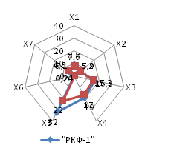
Рисунок 6 -Диаграмма свойств «РКФ -1» и Экофикса
Конечным результатом статистической обработки экспертных оценок является коэффициент конкордации, оценивающий степень согласованности мнений всех исследователей и определение лучшего образца. Расчет коэффициента конкордации полуфабриката полученного с использованием «РКФ -1» и Экофикс соответственно составляет 0,97 и 0,81, что характеризует улучшение свойств кожи, полученной с использованием «РКФ -1».
Конкурентоспособность товара формируется двумя категориями — ценой и качеством. Комплекс потребительских и стоимостных (ценовых) характеристик товара определяет его успех и преимущественное положение на рынке.
К = Q/Ц, (1)
К – конкурентоспособность;Q – комплексный показатель качества; Ц – цена кожевенной продукции за 1дм.
Комплексный показатель качества рассчитывался исходя из критериев количественной оценки показателя качества и критерия весомости по отношению к рассматриваемому показателю. Q оцен. = 17,95; Qбаз. =20, 62.
Оценка конкурентоспособности проводилась по формуле: К базовый образец = 20,62/54,0 = 0,38; К оцениваемая продукция = 17,95/38,7 = 0,46
По наибольшему значению числовых величин определяется критерий конкурентоспособности 0,46>0,38, разработанная методика с применением «РКФ -1» наиболее конкурентноспособная.
Экономия по себестоимости производства «РКФ -1» выше, чем для «Экофикса» и составляет 7,84 руб. по сравнению с «Экофиксом».

ОСНОВНЫЕ РЕЗУЛЬТАТЫ И ВЫВОДЫ:
В работе выполнены технологические разработки получения кожи для верха обуви из низкосортного сырья с улучшенными потребительскими свойствами за счет введения в качестве додубливателей и наполнителей синтезированных резорцин – бензол – содержащих полимеров.
1. Обоснована целесообразность использования для повышения качества кож выработанных из низкосортного сырья сульфоароматических препаратов. Экспериментально синтезированы резорцин - бензол - содержащие полимеры для использования в качестве наполнителей кож и изучены их свойства. Вязкость полимеров с течением времени не изменяется, наличие сульфогрупп предотвращает дальнейшую конденсацию во времени, что отражается на сохранение свойств полимера. При рН 6,0-6,7 наполняющие частицы сульфоароматических полимеров имеют диаметр частиц от 0,7 до 1,4 мкм, что позволяет им легко диффундировать в глубь дермы.
2.Разработаны технологические условия синтеза резорцинсульфокарбомидоформальдегидного полимера «РКФ-1», бензолсульфокарбамидоформальдегидных полимеров «БСФ-1» и «БСФ-2»: соотношение компонентов, продолжительность и температура стадий процесса, оценен выход препаратов и их свойства.
3. Предложена технология додубливания с применением «РКФ -1».Установлена взаимосвязь между концентрацией полимера и температурой сваривания кожи. Изучены технологические условия трёх стадийного дубления, причем на второй стадии вводится резорцинкарбамиформальдегидный полимер «РКФ-1».
4. Достигнута повышенная фиксация наполняющих соединений в структуре дермы при совмещении процессов наполнения - крашения - жирования при 4% от массы строганной кожи, что обеспечивает улучшение упруго - пластических свойств кожи. Установлен средний диаметр дубящих частиц «РКФ -1» в межволоконном пространстве на уровне 3,0 – 3,4 мкм; что способствует большей плотности и упругости кожи.
5. Применение разработанных препаратов позволяет увеличивать толщину кожи, её наполненность, оценено влияние полимеров на изменение сосочкового и сетчатого слоёв. Найдено, что водоустойчивость связей в коже способствует возрастанию термоустойчивости кожи, при этом возрастает пористость кожи до 41-47%. Наилучшие свойства достигнуты при использовании препарата «РКФ -1».
6. Проведена сравнительная оценка свойств кожи полученной с использованием препарата «РКФ-1» и промышленного препарата «Экофикса», которая показала, что применение «РКФ-1» способствует улучшению упруго – прочностных и гигиенических свойств.
7. Разработаны ТУ на производство партии «РКФ -1» и технологическая инструкция. Наработана партия «РКФ -1» в 100кг. Проведены испытания на ООО «Уразовском кожевенном заводе», и доказана возможность получения высокачественных кож из низкосортного сырья.
ОСНОВНОЕ СОДЕРЖАНИЕ ДИССЕРТАЦИИ ОПУБЛИКОВАНО В СЛЕДУЮЩИХ РАБОТАХ:
Статьи в рецензируемых журналах, входящих в «Перечень ВАК РФ»:
1. Юрасова О.В. Влияние «РКФ -1» на потребительские свойства кожевенного полуфабриката // Кожевенно-обувная промышленность. - 2010. - №1.- С.48.
2. Юрасова О.В. Влияние додубливающих и наполняющих препаратов на свойства кожи // Естественные и технические науки.- 2008. – №3(35). - С. 382.
Другие публикации:
3. Юрасова О.В. Разработка и применение додубливающей композиции в кожевенном производстве // Кожа и обувь.-2008. – № 3(30). - С.30-32.
4. Юрасова О.В. Влияние наполнения на потребительские свойства полуфабриката // Экономика. Право. Лингвистика. Межвузовский научно – практический сборник.- 2008.-№ 4. - С.29-32.
5. Юрасова О.В. Замена традиционного метода дубления экологическим более чистым методом // Экология Центрально – Черноземной области РФ. - 2004. - №2(13).- С.118 – 119.
6. Юрасова О.В. Влияние резорцинсульфокарбомидоформальдегидной смолы на улучшение потребительских свойств кожевенного полуфабриката //Актуальные проблемы государственного управления и менеджмента организаций в условиях институциональной экономики. Сборник научных трудов- М.,2008.- С.34-36.
7. Юрасова О.В. Получение дубящего препарата для кожевенной промышленности на базе сульфоароматических соединений // Биотехнология - 2008.-С.34.
8. Юрасова О.В. Разработка и влияние дубителя на потребительские свойства кожевенного полуфабриката // Сб. науч.тр. Московского института управления.- 2009.-С.46-48.

